Popis spoločnosti
Delphi Slovensko, s.r.o. (ďalej len „spoločnosť”) je spoločnosť s ručením obmedzeným, ktorá bola založená 11. apríla 2001. Dňa 3. mája 2001 bola zapísaná do Obchodného registra vedenom na Okresnom súde v Trnave, oddiel: Sro, vložka č.: 13711/T. Spoločnosť sídli na adrese: Čáčovská cesta 1447/1, 905 01 Senica, Slovenská republika, identifikačné číslo 35810963.
V roku 2016 neboli uskutočnené žiadne významné zmeny v zápise do Obchodného registra.

Hlavným predmetom činnosti je:
- Výroba elektrických a elektronických prístrojov pre motorové vozidlá

Informácie o počte zamestnancov
Názov položky | Bežné účtovné obdobie | Bezprostredne predchádzajúce účtovné obdobie
Priemerný prepočítaný počet zamestnancov | 142 | 260
Stav zamestnancov ku dňu, ku ktorému sa zostavuje účtovná závierka, z toho: | 135 | 149
počet vedúcich zamestnancov | 6 | 6

Informácie o štruktúre spoločníkov ku dňu, ku ktorému sa zostavuje účtovná závierka
Spoločník | Výška podielu na základnom imaní |  | Podiel na hlasovacích právach v % | Iný podiel na ostatných položkách VI ako na ZI v %
Spoločník | absolútne | v % | Podiel na hlasovacích právach v % | Iný podiel na ostatných položkách VI ako na ZI v %
Delphi International S.a.r.l. | 996 | 0 | 0 | 0
Delphi International Operations Luxembourg S. a r.l. | 22 193 986 | 100 | 100 | 100
Spolu | 22 194 982 | 100 | 100 | 100

Podniková štruktúra a vzťahy medzi spoločníkmi:
Delphi International Sàrl (Luxembourg)
Delphi International Operations Luxembourg S. a r.l. (Luxembourg)
Delphi Slovensko s.r.o.
(Slovenská republika)
0%
100%
Spoločnosť Delphi Slovensko, s.r.o., so sídlom v Slovenskej republike je dcérskou spoločnosťou Delphi International S.a.r.l. a Delphi International Operations Luxembourg S. a r.l.. Konsolidovaná účtovná závierka materskej spoločnosti je uložená v sídle spoločnosti Delphi Automotive Systems (Holding) Inc. (Troy, Michigan, USA).
Členovia štatutárnych orgánov k 31. decembru 2016:
Orgán | Funkcia | Meno
Konateľ  Konateľ  Konateľ | Regionálny riaditeľ  Generálny riaditeľ  Operačný riaditeľ | Antoni Babicz  Willi Schincke  Marián Bartúnek

Spôsob konania štatutárneho orgánu v mene spoločnosti s ručením obmedzeným:
Za spoločnosť konajú a podpisujú vždy dvaja konatelia spoločne. Konatelia podpisujú tak, že pripoja svoj podpis k napísanému alebo vytlačenému obchodnému menu spoločnosti.

Spoločnosť nie je v žiadnom podniku neobmedzene ručiacim spoločníkom.

ZákladnÉ východiskÁ prE ZostavenIE účTOVNEJ závIErky
Účtovná závierka bola zostavená podľa Zákona č. 431/2002 Z.z. o účtovníctve v znení neskorších predpisov za predpokladu nepretržitého trvania jej činnosti a je zostavená ako riadna účtovná závierka.
Účtovná závierka spoločnosti za predchádzajúce účtovné obdobie k 31. decembru 2015 bola schválená valným zhromaždením spoločnosti dňa 7. júla 2016.

VŠEOBECNÉ účTOVNÉ zásady A METÓDY
Účtovné zásady a metódy, ktoré spoločnosť používala pri zostavení účtovnej závierky za rok 2016 a 2015 sú nasledovné:

Dlhodobý nehmotný a hmotný majetok
Dlhodobý hmotný a nehmotný majetok obstaraný kúpou – obstarávacou cenou. Obstarávacia cena je cena, za ktorú sa majetok obstaral, a náklady súvisiace s jeho obstaraním.

Dlhodobý hmotný majetok vytvorený vlastnou činnosťou – vlastnými nákladmi. Vlastné náklady zahŕňajú priame náklady vynaložené na výrobu alebo inú činnosť, a nepriame náklady, ktoré sa vzťahujú na výrobu alebo inú činnosť. Náklady na technické zhodnotenie dlhodobého hmotného majetku zvyšujú jeho obstarávaciu cenu.

Odpisovanie:
Investičný majetok sa odpisuje podľa odpisového plánu, ktorý sa používa v celej korporácii. Bol stanovený s ohľadom na reálnu ekonomickú životnosť odpisovaného majetku. Majetok sa začína odpisovať v mesiaci nasledujúcom po mesiaci zaradenia do používania. Korporátne pravidlá definujú drobný hmotný majetok s obstarávacou cenou do USD 2 000 (s akceptáciou lokálnych pravidiel do 1 700 Eur), ktorý sa odpisuje jednorazovo. Pre účely lokálnej legislatívy sa v rámci závierkových prác vykonáva úprava na účtovných odpisoch, pri ktorej sa majetok s obstarávacou cenou vyššou ako 1 700 Eur a zároveň nižšou ako 2 400 Eur odpisuje podľa lokálnych daňových sadzieb.
Daňové odpisy sa uplatňujú podľa sadzieb uvedených v zákone o daniach z príjmov platných pre rovnomerné odpisovanie od 1.1.2012. Do 31.12.2011 sa používali sadzby pre zrýchlené odpisovanie.
Dlhodobý nehmotný majetok sa odpisuje do nákladov počas predpokladanej doby životnosti príslušného majetku. Predpokladaná doba používania, metóda odpisovania a odpisová sadzba sú stanovené pre jednotlivé skupiny dlhodobého nehmotného majetku nasledovne:
Druh majetku | Predpokladaná doba používania v mesiacoch | Ročná odpisová sadzba % |  |  | Metóda  odpisovania
Budovy a stavby | 480 | 2,50 |  |  | lineárne
Stroje a zariadenia:
Tech. zhodnotenie prenajatého majetku | 36 | 33,33 |  |  | lineárne
Výrobné linky | 180 | 6,67 |  |  | lineárne
Procesné nástroje | 156 | 7,69 |  |  | lineárne
Prepravné boxy | 60 | 20,00 |  |  | lineárne
Skladovacie a ochranné systémy | 120 | 10,00 |  |  | lineárne
Elektrické rozvody | 240 | 5,00 |  |  | lineárne
Výpočtová technika | 36 | 33,33 | lineárne
Špeciálne nástroje (strihacie a raziace) | 36 | 33,33 | lineárne
Dopravné prostriedky | 120 | 10,00 |  | lineárne
Software (SAP, JIT) | 60 | 20,00 |  | lineárne
Software ostatný | 48 | 25,00 |  | lineárne

V prípade prechodného zníženia úžitkovej hodnoty dlhodobého hmotného majetku sa tvorí opravná položka vo výške rozdielu jeho zistenej úžitkovej hodnoty a zostatkovej hodnoty.

Finančný majetok
Krátkodobý finančný majetok – obstarávacou cenou. Krátkodobý finančný majetok tvoria ceniny, peniaze v hotovosti a na bankových účtoch. Obstarávacia cena je cena, za ktorú sa majetok obstaral, a náklady súvisiace s jeho obstaraním (poplatky a provízie maklérom, poradcom, burzám).

Zásoby
Zásoby obstarané kúpou:
- nakupovaný priamy materiál – štandardnými obstarávacími cenami, ktoré sa z hľadiska vývoja cien na trhu chovajú ako priemerné ceny. K ich aktualizácii dochádza mesačne. Pomerná časť cenových odchýlok, zodpovedajúca spotrebovaným nákupom materiálu, ktoré vznikajú z titulu existencie rámcových zmlúv s dodávateľmi v cudzej mene voči štandardnej cene vyjadrenej v lokálnej mene ako aj odchýlky medzi fakturačnými a objednávkovými cenami sa zúčtujú do nákladov, resp. výnosov súvzťažne k príslušnému záväzkovému, resp. materiálovému účtu. Do vedľajších nákladov vstupuje clo, prepravné a provízie, vedľajšie náklady sa rozvrhujú ako odchýlka podľa podielu súčtu stavu a prírastku odchýlky na súčte stavu a prírastku zásob.

Zásoby vytvorené vlastnou činnosťou:
- nedokončená výroba, polotovary a výrobky sa oceňujú vlastnými nákladmi, ktoré zahŕňajú priame náklady vynaložené na výrobu alebo inú činnosť, prípadne aj časť nepriamych nákladov, ktoré sa vzťahujú na výrobu alebo na inú činnosť.

Zásoby obstarané iným spôsobom – reálnou hodnotou v prípade bezodplatného nadobudnutia zásob alebo zásob novo zistených pri inventarizácii; t. j. cenou, za ktorú by sa majetok obstaral v čase, keď sa o ňom účtuje.

Opravná položka:
k zásobám podľa ich povahy pričom jednotlivé percentuálne sadzby sú stanovené vzhľadom na celkovú využiteľnosť zásob v spoločnosti následovne:

Doba použiteľnosti | Priamy materiál | Nedokončená výroba | Hotové výrobky
0 – 6 mesiacov | 0% | 0% | 0%
6 – 12 mesiacov | 0% | 50% | 50%
nad 12 mesiacov | 100% | 100% | 100%
nepoužíteľné | 100% | 100% | 100%
Aftersales nad 12 mesiacov | 100% | 100% | 100%

Pohľadávky
Pohľadávky sa oceňujú menovitou hodnotou. Postúpené pohľadávky a pohľadávky nadobudnuté vkladom do základného imania sa oceňujú obstarávacou cenou. Ocenenie pochybných pohľadávok sa upravuje na ich realizovateľnú hodnotu opravnými položkami .
K pohľadávkam po lehote splatnosti viac ako 90 dní tvorí spoločnosť opravnú položku 100% hodnoty pohľadávky k 31. decembru 2016.

Náklady budúcich období a príjmy budúcich období
Náklady budúcich období a príjmy budúcich období sa oceňujú ich menovitou hodnotou, pričom sa vykazujú vo výške, ktorá je potrebná na dodržanie zásady vecnej a časovej súvislosti s účtovným obdobím.

Záväzky

Dlhodobé i krátkodobé záväzky sa vykazujú v menovitých hodnotách. V položke iné záväzky sa vykazujú taktiež hodnoty zistené pri ocenení finančných derivátov reálnou hodnotou.
Dlhodobé, krátkodobé úvery sa vykazujú v menovitej hodnote. Za krátkodobý úver sa považuje aj časť dlhodobých úverov, ktorá je splatná do jedného roka od súvahového dňa.
Záväzky, dlhopisy, pôžičky, úvery:
- pri ich vzniku – menovitou hodnotou,
- pri prevzatí – obstarávacou cenou.

Úroky z dlhopisov, pôžičiek a úverov sa účtujú do obdobia, s ktorým časovo a vecne súvisia.

Rezervy
Rezervy sú záväzky s neurčitým časovým vymedzením alebo výškou, tvoria sa na krytie známych rizík alebo strát z podnikania. Oceňujú sa v očakávanej výške záväzku.

Výdavky budúcich období a výnosy budúcich období
Výdavky budúcich období a výnosy budúcich období sa oceňujú ich menovitou hodnotou, pričom sa vykazujú vo výške, ktorá je potrebná na dodržanie zásady vecnej a časovej súvislosti s účtovným obdobím.

Vlastné imanie
Vlastné imanie sa skladá zo základného imania, zákonného rezervného fondu a výsledku hospodárenia v schvaľovacom konaní.

Základné imanie spoločnosti sa vykazuje vo výške zapísanej v obchodnom registri okresného/krajského súdu. Prípadné zvýšenie alebo zníženie základného imania na základe rozhodnutia valného zhromaždenia, ktoré nebolo ku dňu účtovnej závierky zaregistrované, sa vykazuje ako zmeny základného imania. Spoločnosť vytvára rezervný fond vo výške 5% zo zisku bežného účtovného obdobia.

Transakcie v cudzích menách
Transakcie v cudzej mene sa prepočítavajú na eurá referenčným výmenným kurzom určeným a vyhláseným Európskou centrálnou bankou alebo Národnou bankou Slovenska v deň predchádzajúci dňu uskutočnenia účtovného prípadu.
Peňažné aktíva a pasíva vyjadrené v cudzej mene sa prepočítavajú kurzom platným ku dňu zostavenia účtovnej závierky. Vzniknuté kurzové rozdiely sa vykazujú vo výkaze ziskov a strát.
Kúpa a predaj cudzej meny sa prepočítava na Euro kurzom, za ktorý boli tieto hodnoty nakúpené alebo predané.

Výnosy
Tržby za vlastné výkony a tovar neobsahujú daň z pridanej hodnoty. Sú tiež znížené o zľavy a zrážky (rabaty, bonusy, skontá, dobropisy a pod.). Tržby sú účtované ku dňu splnenia dodávky alebo služby.
Moment zaúčtovania výnosov. Výnosy sa účtujú pri splnení dodacích podmienok, nakoľko v tomto okamihu prechádzajú na odberateľa významné riziká a vlastnícke práva.

Operatívny lízing
Majetok obstaraný formou operatívneho lízingu sa účtuje do nákladov počas doby trvania lízingovej zmluvy. Nájomné za majetok obstaraný formou operatívneho lízingu sa účtuje do nákladov rovnomerne počas doby trvania zmluvy o prenájme.

Daň z príjmu
Náklad na daň z príjmov sa počíta pomocou platnej daňovej sadzby z účtovného zisku upraveného o trvalé alebo dočasne daňovo neuznateľné náklady a nezdaňované výnosy. Odložené dane (odložená daňová pohľadávka a odložený daňový záväzok) sa vzťahujú na:
- dočasné rozdiely medzi účtovnou hodnotou majetku a účtovnou hodnotou záväzkov vykázanou v súvahe a ich daňovou základňou,
- možnosti umorovať daňovú stratu v budúcnosti, pod ktorou sa rozumie možnosť odpočítať daňovú stratu od základu dane v budúcnosti,
- možnosť previesť nevyužité daňové odpočty a iné daňové nároky do budúcich období.

O odloženom daňovom záväzku účtuje spoločnosť vždy, o pohľadávke účtuje, ak je realizovateľná.

Oprava chýb minulých účtovných období
Spoločnosť zaúčtovala opravu významných chýb minulých účtovných období v hodnote 4 534 648 EUR. Jedná sa o navýšenie predajnej sumy za divíziu Thermal, ktorý sa uskutočnil k 1.7.2015. Čiastka bola pripísaná na bankový účet spoločnosti dňa 2.12.2016.

Dlhodobý majetok
a) Dlhodobý nehmotný majetok
Informácie o dlhodobom nehmotnom majetku

b) Dlhodobý hmotný majetok
Informácie o dlhodobom hmotnom majetku
Prevažná väčšina prírastkov do dlhodobého hmotného majetku boli predovšetkým investície do strojného vybavenia na udržanie plynulého chodu výroby káblových zväzkov.
Spoločnosť neeviduje žiadny dlhodobý majetok založený v prospech akejkoľvek inej spoločnosti, banky, resp. inej finančnej inštitúcie. Spoločnosť neeviduje žiadny majetok s obmedzeným právom s nakladaním.
Spoločnosť nemá vlastný vývojovo – výskumný tím, preto nevykazuje za rok 2016 žiadne náklady na vývoj a výskum. Všetky aktivity tohto druhu sú poskytované sesterskou spoločnosťou Delphi Nemecko.
Spoločnosť nevytvorila za rok 2016 opravnú položku k dlhodobému hmotnému a nehmotnému majetku.
Poistenie majetku
Spoločnosť uzavrela zmluvu pre poistenie majetku v roku 2014, ktoré pokrýva riziká poškodenia, resp. znehodnotenia dlhodobého majetku uvedených v zmluve č. UKFRUC57654.16. Poisťovacou spoločnosťou je spoločnosť ACE European Group Ltd., sídlom vo Veľkej Británii.

Zásoby
Ocenenie nadbytočných, zastaraných a nízkoobrátkových zásob sa znižuje na nižšiu úžitkovú hodnotu prostredníctvom opravných položiek.
V súlade s korporátnou politikou pre tvorbu opravných položiek na nepoužiteľné zásoby, vytvárala spoločnosť v priebehu účtovného obdobia opravnú položku k pomaly obrátkovým, resp. nepoužiteľným zásobám a túto aj priebežne rozpúšťala na ťarchu nákladov, tak ako dochádzalo k likvidácii problematických zásob. Zostatok opravnej položky k zásobám zodpovedá reálne existujúcim problematickým zásobám, na ktoré bola vytvorená.
Spoločnosť neeviduje žiadne zásoby založené v prospech akejkoľvek inej spoločnosti, banky, resp. inej finančnej inštitúcie a taktiež neeviduje žiadne zásoby s obmedzeným právom nakladania.
Informácie o opravných položkách k zásobám

PohĽAdávky

Informácie o vývoji opravnej položky k pohľadávkam
Bežná lehota splatnosti pohľadávok je 30 dní od dodávky, v ktorom nastalo zdaniteľné plnenie (splatnosť pre zákazníkov skupiny Volkswagen), resp. 2. pracovný deň nasledujúceho kalendárneho mesiaca (len pre podniky v skupine). K pochybným pohľadávkam boli v roku 2016 vytvorené opravné položky pre všetky pohľadávky po splatnosti nad 90 dní.

Informácie o vekovej štruktúre pohľadávok
Ostatné pohľadávky v rámci konsolidovaného celku predstavujú hlavne pôžičku voči Delphi International Operations Luxembourg s nasledovnými podmienkami:

Pohľadávky voči spriazneným osobám:

Pohľadávky voči spriazneným osobám za rok 2016 vzrástlii na hodnotu 1 210 251 Eur v porovnaní s rokom 2015 (222 835 Eur) najmä v dôsledku zvýšenej výroby káblových zväzkov. Najvýznamnejšie položky tvorí pohľadávka voči Delphi Rumunsku vo výške 1 046 174 Eur dôvodom je vysoká hodnota dobropisu od tejto spoločnosti. Najväčšiu časť servisných služieb v hodnote 143 158 Eur tvorí pohľadávka voči Delphi Nemecko, pričom ide o zabezpečovanie manažerských službieb na globálnej úrovni.

Spoločnosť neeviduje žiadne pohľadávky zabezpečené záložným právom ani nemá obmedzené právo s nimi nakladať.

Finančné účty
Informácie o krátkodobom finančnom majetku
Spoločnosť nemá obmedzené právo nakladať s krátkodobým finančným majetkom ani záložné právo.

ČASOVÉ ROZLÍŠENIE
Informácie o významných položkách časového rozlíšenia

VlasTNÉ IMANIE
Základné imanie pozostáva z peňažného vkladu spoločníka a k 31. decembru 2016 dosahuje výšku 22 194 982 Eur. Jeho ďalšie navyšovanie sa v blízkej budúcnosti neočakáva.
Zákonný rezervný fond bol na konci roku 2015 vo výške 1 727 238 eur, v súlade s platnými stanovami spoločnosti bol v roku 2016 nezmenený, keďže spoločnosť vykázala v riadnej účtovnej závierke za rok 2015 stratu. Jeho výška tak dnes predstavuje celkovú sumu 1 727 238 eur.
Dôsledkom pozitívneho trendu hospodárenia spoločnosti vzrástlo vlastné imanie v porovnaní s rokom 2015 z 12 406 931 Eur na 18 120 781 Eur.
Informácie o rozdelení účtovného zisku alebo o vysporiadaní účtovnej straty
Informácie o zmenách vlastného imania
Valné zhromaždenie, ktoré sa konalo dňa 7. júla 2016, schválilo účtovnú závierku za rok 2015 a rozhodlo o presune výsledku hospodárenia - straty za rok 2015 na účet 429 ako neuhradenú stratu minulých rokov vo výške 6 638 491 Eur.
Valné zhromaždenie, ktoré sa konalo dňa 17. augusta 2015, schválilo účtovnú závierku za rok 2014 a rozhodlo o presune výsledku hospodárenia - straty za rok 2014 na účet 429 ako neuhradenú stratu minulých rokov vo výške 2 845 571 Eur.
Spoločnosť plánuje výsledok hospodárenia za rok 2016 (zisk) presunúť na účet 429 (nerozdelená strata minulých rokov) ako úhradu strát minulých rokov.

Rezervy
Informácie o rezervách
Rezerva na odstupné
Zostatok rezervy k 31.12.2015 v hodnote 123 839 Eur spoločnosť rozdelila tak, že sumu 78 487 Eur vyplatila zamestnancom v priebehu roku 2016 a zvyšnú hodnotu 45 352 Eur zrušila.
V roku 2016 spoločnosť vytvorila novú rezervu pre technicko hospdárských pracovníkov vo výške 954 798 Eur s úmyslom ju použiť najmä v rokoch 2017 a 2018 nakoľko sa predpokladá ukončenie výroby v Novembri 2017. Spoločnosť vypočítala rezervu na odstupné na základe nasledujúcich údajov:
Rezerva na odchodné bola tvorená pre všetkých zamestnancov pomernou časťou mesiacov, ktoré zostávajú do odchodu zamestnanca, v hodnote dvoch mesiacov jeho zárobku k 31.12.2016.
Očakáva sa, že rezervy sa budú čerpať v roku 2017.

závÄzky
Informácie o záväzkoch
Hodnota ostatných záväzkov za rok 2016 je 2 135 891 Eur pričom najväčšiu položku tvoria platby v hodnote 2 078 776 Eur od spoločnosti Volkswagen Slovensko, ktoré neevidujeme v pohľadávkach z dôvodu chýbajúcich cien.

Suma nevyfakturovaných dodávok za rok 2016 je 1 424 660 Eur, pričom najväčšiu položku tvoria nevyfakturované dodávky v rámci konsolidovaného celku v hodnote 1 346 879 Eur.
Ďalšou významnou položkou sú nevyfakturované služby v hodnote (41 674 Eur), doprava (28 125 Eur) a priamy materiál v hodnote (7 981 Eur).

Spoločnosť nemá žiadne záväzky zabezpečené záložným právom ani inou formou zabezpečenia.
Informácie o záväzkoch zo sociálneho fondu

Záväzky voči spriazneným osobám:
Záväzky voči spriazneným osobám sa znížili na hodnotu 7 916 449 Eur k 31.12.2016 z hodnoty 13 085 328 Eur k 31.12.2015, v dôsledku predaja časti výroby s klimatizačnými jednotkami. Najvýznamnejšie položky tvorí záväzok voči Delphi Rumunsku vo výške 5 985 315 Eur dôvodom je pokles objemu dodávaných zväzkov.

OdloŽenÁ Daň z príjmov

V roku 2016 spoločnosť vytvorila daňový zisk v hodnote 2 523 378 Eur, z toho umorila hodnotu 2 193 365 Eur. Daňový základ po umorení bol 330 013 Eur.
Spoločnosť tak môže v budúcnosti umoriť stratu v celkovej výške 4 389 116 Eur nasledovne:
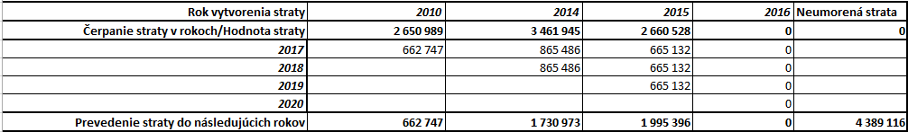
Informácie o odloženej daňovej pohľadávke alebo o odloženom daňovom záväzku

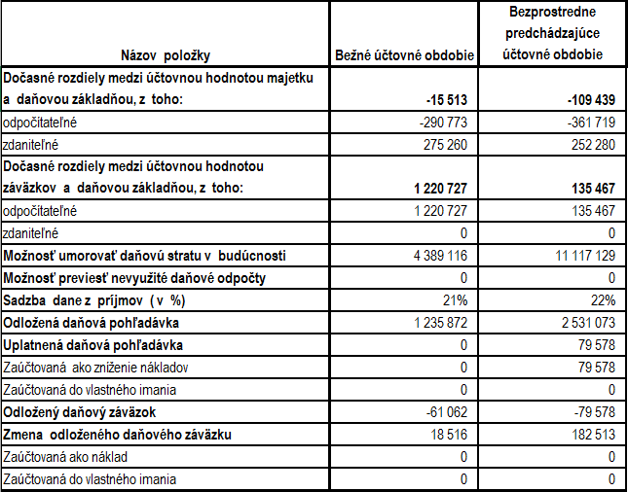

Spoločnosť nezaúčtovala odloženú daňovú pohľadávku v plnej výške z dôvodu, že v budúcom roku 2017 očakáva negatívny základ dane.

Podmienené záväzky a aktíva, Podsúvahové položky
Spoločnosť využíva pri svojej výrobe majetok, ktorý bol obstaraný odberateľom a jeho hodnota k 31.12.2016 je 393 665 Eur. Hodnota majetku v nájme je 56 584 Eur a týka sa operatívneho prenájmu troch áut.
Podmienené záväzky vyplývajú z operatívneho prenájmu áut, ktorých zmluvy končia predovšetkým v roku 2018.

Výnosy A Náklady
Tržby
Informácie o tržbách
V roku 2016 realizovala spoločnosť 99,22 % svojich tržieb so spoločnosťou Volkswagen, ktorá je hlavným odberateľom spoločnosti, v roku 2015 predstavovali tržby so spoločnosľou Volkswagen 71,70 % všetkých tržieb. Tržby za vlastné výkony, tovar a služby v rámci konsolidovaného celku predstavovali hodnotu 344 664 Eur.
Predmetom tržieb realizovaných počas roka 2016 mimo skupinu Delphi sú výrobky homogénnej podstaty – káblové zväzky pre automobilový priemysel. Plnenia v rámci skupiny predstavujú v prípade Delphi Luxembursko predaj služieb v rámci konsolidovaného celku v hodnote 149 141 Eur. Ďalším významným plnením je Delphi Nemecko v hodnote 70 963 Eur, pričom ide najmä o manažerske služby na globálnej úrovni. Pre všetkých v rámci skupiny sú poskytované služby dohodnuté na úrovni bežných obchodných podmienok.
Údaje o zmene stavu vnútropodnikových zásob
Informácie o zmene stavu vnútroorganizačných zásob

Informácie o čistom obrate
Najväčiu časť položky Tržby z predaja dlhodobého majetku a materiálu tvorí najmä predaj majetku v hodnote 76 266 Eur pričom prevažná väčšina bola predaj majetku slúžiacich pre výrobu káblových zvázkov predaj majetku do Porsche v hodnote 32 080 Eur a v rámci konsolidovaného celku do Delphi Poľska v hodnote 31 286 Eur.
Výnosové úroky v hodnote 70 089 Eur plynú z transakcií v rámci konsolidovaného celku (Delphi Luxembursko).
Tržby za vlastné výkony, tovar a služby v rámci konsolidovaného celku:

Náklady
Informácie o nákladoch
Najvýznamnejším dodávateľom priameho materiálu za rok 2016 je Delphi Rumunsko (nákupy boli realizované v sume 44 046 253 Eur).
Najvýznamnejšie položky v rámci ostatných služieb je príprava daňového priznania a náklady na mzdovú agendu.
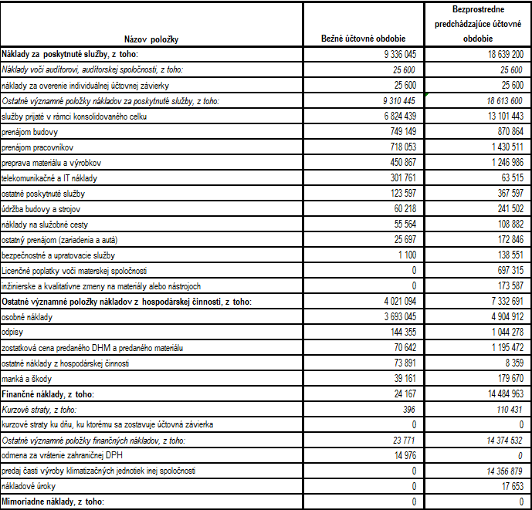

Spotreba materiálu a služieb v rámci konsolidovaného celku:

Výrobná spotreba materiálu a služieb v rámci konsolidovaného celku predstavuje hodnotu 50 313 402 Eur za rok 2016. Pričom najvýznamnejšou položkou v spotrebe materiálu v rámci konsolidovaného celku sú náklady na nákup priameho materiálu. V službách sú najvýznamnejšou položkou náklady zákazníckeho centra a divizionálneho centra (Delphi Luxembursko a Nemecko).

Dane z príjmov

Spoločnosť vyčíslila daň z príjmov nasledovne:
Spoločnosť vykázala daňový zisk po umorení v hodnote 330 013 Eur a po odpočítaní daňových licencií z roku 2014 a 2015 jej vznikla splatná daň v hodnote 66 843 Eur.

Na základe daňového záväzku, ktorý vznikol za rok 2016, je spoločnosť povinná uhrádzať mesačný preddavok na daň v hodnote 5 775 Eur počas roka 2017. Delphi Slovensko bude v tejto platbe pokračovať aj počas roka 2018 až do podania Daňového priznania za rok 2018.

Informácie o daniach z príjmov

PREHĽAD O PEŇAŽNÝCH TOKOCH

Prehľad o peňažných tokoch bol spracovaný nepriamou metódou

Významné udalosti, ktoré nastali po DnI, KU KTORému sa zostavuje účtovná závierka

Po 31. decembri 2016 nastali udalosti, ktoré majú významný vplyv na verné zobrazenie skutočností uvádzaných v tejto účtovnej závierke.

Účtovná jednotka predpokladá ukončenie výroby káblových zväzkov v mesiaci November 2017.

